**仕事に“やりがい”を感じよう**

**Ｃ 勤労、公共の精神　小学校 高学年、中学校**

|  |  |
| --- | --- |
| **ねらい** | やりがいを感じて仕事をすると楽しく仕事ができることに気づき、やりがいを感じながら仕事をしたいという意欲を高める。 |
| **資料提示の**  **工夫** | 授業開始と同時に、「やりがい」を隠してポスターを提示してしばらく間をおく。 |

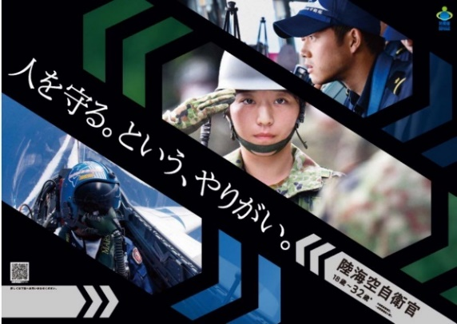

|  |  |
| --- | --- |
| **思考を促す**  **発問** | 発問１　空欄には、どんな言葉が入ると思いますか。  発問２　※「やりがい」という言葉を提示して、発問する。  “やりがい”を感じて仕事をするのと、ただ仕事をするのとでは、なにか違うのでしょうか。  発問３　（係活動、委員会活動、当番活動の写真を提示して）自分の仕事に“やりがい”を感じていますか。 |
| **ポイント** | １学期半ばから２学期に活用するのがおすすめ。係活動や当番活動、委員会活動に慣れてきて中だるみをしてきたときに、自分の仕事について見つめ直すことができる。また、さまざまな人々の職業のやりがいを調べさせたり、紹介したりすることで、仕事に対する取り組み方が変わり、やりがいを感じるきっかけになるだろう。 |

|  |  |
| --- | --- |
| 出典：  クレジット： | 自衛官募集ホームページ（https://www.mod.go.jp/gsdf/jieikanbosyu/）  防衛省・自衛隊 |